Приложение к акту осмотра земельного участка №___ по адресу: Самарская область, Красноярский район, 2,5 км северо-восточнее с. Николаевка
К.Н. 63:26:0106014:72
Дата осмотра 18.07.2025
Согласно схеме расположения земельного участка:
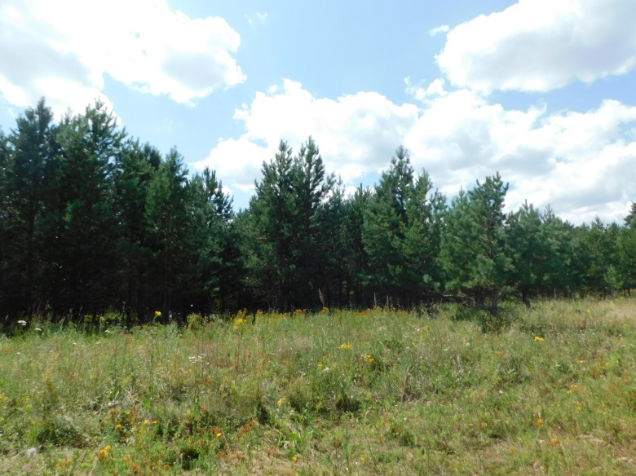 | 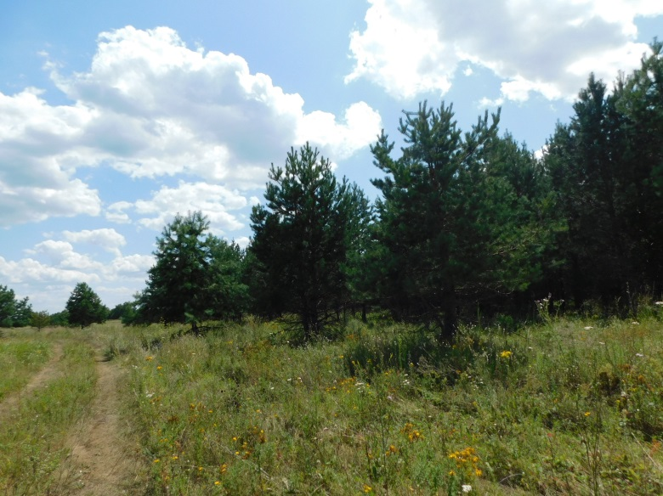
Фото №1 | Фото №2
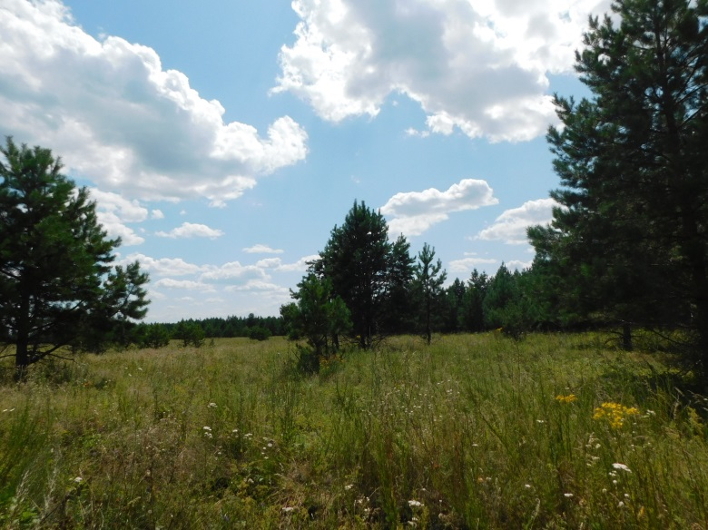
Фото №3

